* + Describe your settings of the experiments. (e.g. which task, the 10 or more structures you choose) (1%)

在MNIST下採用兩層Conv並在最後以一層linear layer作為輸出層

結構如下：

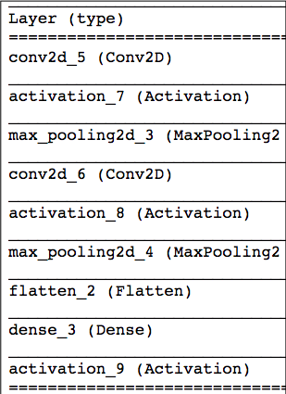

而在CIFAR10下，我們採用了較複雜的CNN model (VGG series)，結構如下：

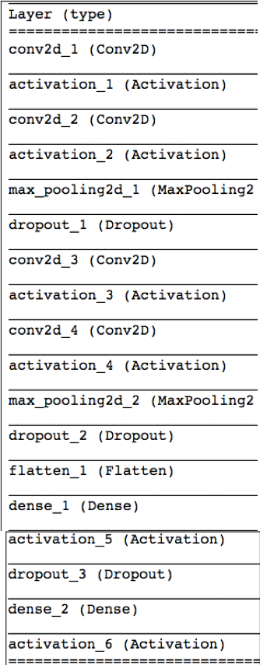

在兩個task上使用的參數量間距及比較的模型數也不同。因為MNIST較好訓練，我們在每個模型中採用較少的參數，並以更相較於CIFAR10更多的參數相異模型的結果來作圖 ; 在CIFAR10方面，因為本身較難訓練，我們使用常見的VGG結構搭建模型，並以10種不同餐數量的模型訓練結果的結果作圖。

* + Plot the figures of both training and testing, loss and accuracy to the number of parameters. (1%)
    - MNIST:

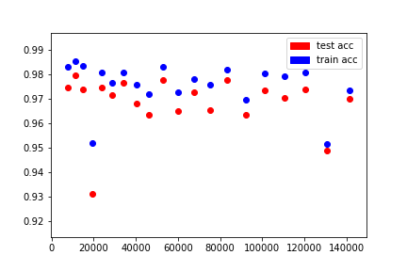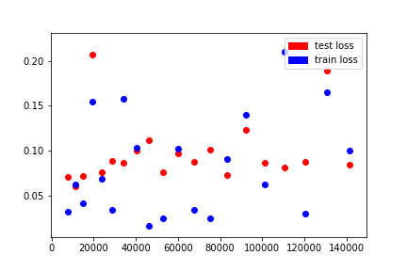

* + - CIFAR10:

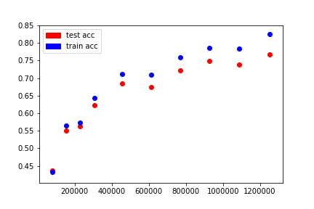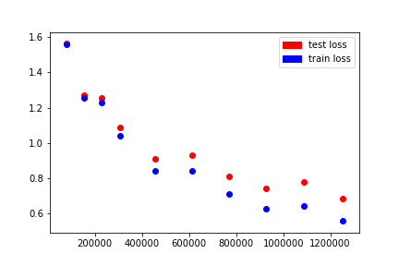

* + Comment your result. (1%)

從參數量的級距來看，MNIST很明顯能在1萬左右的參數量下就訓練並得到一定的準確率(約在97%上下)，既使將參數量加到14萬左右也未能得到更好的準確率，而在過程中可以發現，有時訓練過程的起伏反而會使得圖形的趨勢有劇烈的變動(MNIST的loss chart)，意即在該規模 (1萬-10萬參數量) 下，準確率的進步幅度的微小的 ; 從CIFAR10上則很明顯看出趨勢，從一開始的10萬左右的參數量僅能得到約45%的正確率，隨著參數量的增加，正確率可以在15萬參數量左右時來到85%。

從兩個任務及其參數量的規模及差異所得到不同的圖來看，我們能確信參數量的多寡確實能影響模型的準確率，更重要的是，找出不同task下對應的參數規模，也是影響圖表解釋力的一大因素。